

ВСТРЕЧАЕМ

НОВЫЙ ГОД

ДОМА

*Консультация для родителей*

**Автор**: учитель-логопед Федулина А.Р.

**г.о. Мытищи, 2019**

**ВСТРЕЧАЕМ НОВЫЙ ГОД ДОМА!**

Приближается Новый год – самый волшебный праздник как для детей, так и для взрослых! Самое время подумать, как сделать его самым незабываемым и интересным для детей. Новый год, Рождество, Старый новый год – эти праздники идут чередой, много выходных дней, которые родители могут посвятить своим детям и семье, сделать эти дни праздничными, радостными и уютными.

Родители создают вокруг этого праздника атмосферу чуда и волшебства для своих детей с самого раннего возраста, стараются сделать этот день таким, чтобы он запомнился на всю жизнь.

Главную роль в формировании традиций семьи не только сам праздник, но и подготовка к нему. Семейные традиции – это то, что объединяет семью, делает ее более крепкой и дружной. Совместный досуг и подготовка к Новому году позволяет нам быть ближе к детям, наладить общение, понять их переживание и узнать друг друга лучше.

Вспомните себя маленькими! Что у Вас ассоциируется с Новым годом и Рождеством: запах елки и мандаринов, звуки хлопушек и салюта, вкус оливье и жареной курочки с пюре, бой курантов и звон посуды, новогодние стихи и песни, подарки и конфеты, приезд близких и родных, квартира в мишуре и «дождике», снежки и снеговики, красные носы и щечки, коньки и лыжи……..

Вспомните свои детские ощущения и создайте незабываемую атмосферу праздника для своих детей!

**НОВОГОДНЯЯ АТМОСФЕРА**

Украшать свой дом можно не только покупными елочными игрушками, гирляндой и мишурой, но и конфетами, поделками детей. Сядьте и сделайте из бумаги свои гирлянды, если детишки постарше – сшейте вместе елочные украшения или сделайте помпоны из ниток и это будут снежки, которые никогда не растают, сделайте флажки и развесьте их на ниточки по квартире.

Украсьте каждый уголок своего дома, а не только детскую и гостиную. На кухне можно поставить маленькую искусственную ёлочку или ветки сосны в вазе. Постелите вместе с детьми красивую праздничную скатерть, купите праздничные салфетки. Быть может у вас на антресолях есть особенная посуда, достаньте ее и расставьте вместе с детьми на стол. Не забывайте и про ванную комнату – можно вооружиться кисточками, а вместо краски взять зубную пасту и нарисовать что-то на плитке ну или хотя бы на зеркале. Сделайте особенным все в своей квартире!

Приятный запах тоже очень важен для новогоднего настроения:

* Вставьте гвоздику в апельсин и вот вам натуральный и безопасный аромадиффузор.
* Положите в вазу мандарины или другие цитрусовые.
* Можно высушить дольки апельсинов, положить их в вазу и добавить палочки корицы.

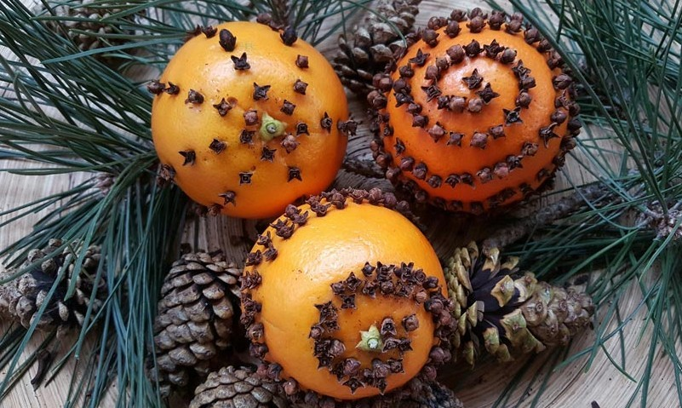

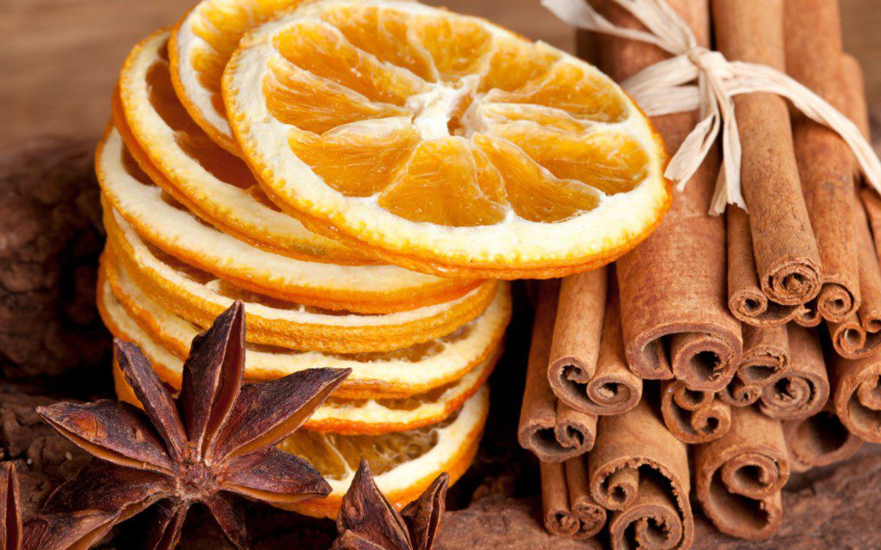

**Сушеные апельсины**

**(рецепт)**

1. Нарежьте ровными кольцами толщиной 3–5 мм. Если нарезать слишком тонко — ломтики будут выглядеть прозрачными и не смогут держать форму.
2. Уберите из них косточки.
3. Для сохранения яркости вымочите нарезанные кольца в кислой воде 20 мин (1 лимон на литр воды).
4. Тщательно промокните цитрусы бумажными салфетками или чистым полотенцем, иначе они будут не сушиться, а вариться в собственном соку.
5. Если хотите высушить апельсин целиком, то сделайте в нем продольные надрезы, как на картинке (в процессе сушки их надо будет обновлять).
6. Большинство продуктов сушат в духовке по одинаковой схеме: выкладывают на противень, обеспечивают циркуляцию воздуха (для этого либо приоткрывают дверцу, либо включают режим конвекции), сушат при температуре 50–80 °C в течение 4–10 часов, периодически контролируя процесс, чтобы продукты не подгорели. Наша задача — высушить апельсины, а не поджарить, поэтому не поддавайтесь соблазну сделать температуру побольше.

**ВНИМАНИЕ!**

1. Дети могут помогать выкладывать дольки на холодный противень.
2. Можно вместе потрогать и понюхать апельсины до и после сушки (описать их, что они были мокрые и мягкие, а стали твердые и сухие).
3. Вставлять гвоздику в апельсины дети могут самостоятельно, но под присмотром родителей.
4. Во время игры старайтесь много проговаривать с детьми, нюхать, трогать и описывать свои ощущения.

**БЕСЕДЫ С ДЕТЬМИ**

**Родителям рекомендуется:**

-Повторить приметы зимы, зимние месяцы,  выучить стихи про Новый год, Деда Мороза, Снегурочку или новогоднюю ёлку;

-  побеседовать с ребенком о предстоящем празднике, что он обозначает;

-  совместно украсить новогоднюю ёлку,  рассмотреть её и рассказать, как и какими игрушками украшают лесную красавицу;

- сходить с ребёнком на новогодние представления.

**1. Предметный словарь (имя сущ. что это?):**

Праздник, представление, Дед Мороз, шапка, шуба, борода, валенки, рукавицы, Снегурочка, корона, хоровод, подарки, ёлка, игрушки, хлопушки, бусы, гирлянды, шары, фонарики, колокольчики, лампочки, огоньки, петрушки, зайки, мишки, зима, мороз, холод, снег, метель, вьюга, ветер, снежинки, снежки, снеговик, сугробы, горка, лёд, сосульки  и т.д.

**2.Словарь признаков (им. прил. Какой? Какая? Какие?)**Праздничный, яркие, блестящие, весёлые, сказочные, зелёная, пушистая, нарядная, блестящая, снежная, морозная**,** холодная, белые, лёгкие, холодные, красивые, узорчатые,  и т.д.

**3.Глагольный словарь (Что делают? Что с ними можно делать?):**

Танцуют, веселятся, смеются, радуются, пляшут, поют, читают, играют, поздравляют, получают, благодарят, падает, кружится  и т.д.

4. Проиграть в игры «Раздели слова на слоги!», «Нет чего?», «Много чего?, «Один-много», «Назови ласково!», «Сосчитай до 5!», «Четвёртый-лишний!»,  «Скажи наоборот!»,

«Какой, какая, какие!», «Что делают?!».

5. Учим разгадывать загадки, мыслить, чувствовать рифму.

Если лес укрыт снегами,  
Если пахнет пирогами,  
Если елка в дом идет,  
Что за праздник? ...(Новый год)

К нам домой под Новый год  
Кто-то из лесу придет,  
Вся пушистая, в иголках,  
А зовут ту гостью... (елка)

Встанет елочка в углу  
У окошка на полу.  
А на елке до макушки   
Разноцветные... (игрушки)

Елка в праздник Новый Год  
Взрослых и детей зовет.  
Приглашает весь народ  
В новогодний … (хоровод).

Он и добрый, он и строгий,  
Бородою весь зарос,  
Красноносый, краснощекий,  
Кто же это? ...(Дед Мороз)

**6.Закрепить пальчиковую гимнастику «Новый год».**

|  |  |
| --- | --- |
| Раз, два, три, четыре, пять.  Новый год идём встречать.  Рядом с ёлкой в Новый год  Дети водят хоровод.  На ветвях для детворы  Есть гирлянды и шары,  Колокольчики висят,  Ярко лампочки горят.  К нам приедет Дед Мороз  Привезёт подарков воз.  И конфеток 2 мешка  Для меня и для дружка. | (Загибаем по одному пальчику на обеих руках)  (Пальчики шагают.)  (Скрещиваем пальчики ладоней), (Показывая круг, шагая пальчиками)  (Кулачок-ладошка)  (Загибаем по одному пальчику на обеих руках)  (Поглаживаем «бороду»)  («Рисуем в воздухе круг»)  (Показываем пальцы обеих ладоней)  (Прижимаем ладонь к груди, показываем на рядом сидящего) |

7. Выучить стихи наизусть (можно любые на ваш выбор).

8. Попросите ребёнка рассказать о проведении праздника в детском саду и вашего семейного новогоднего праздника. Помогите ему составить интересный рассказ, где есть начало, содержание и конец рассказа.